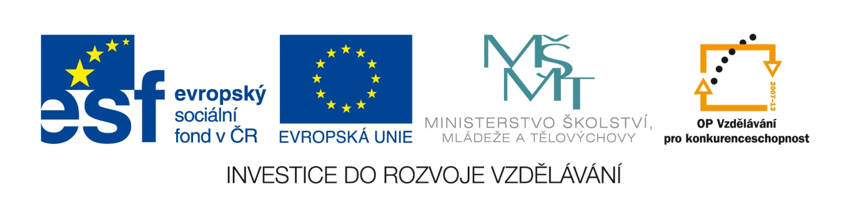
Příloha č. 9

Rozhodnutí o zrušení veřejné zakázky
Číslo zakázky: | C/12/839
Název programu: | Operační program Vzdělávání pro konkurenceschopnost
Registrační číslo projektu | CZ.1.07/1.4.00/21.3781
Oblast podpory | 1.4 Zlepšení podmínek vzdělávání na základních školách
Název zakázky: | Souhrnná dodávka ICT
Datum vyhlášení zakázky: | 7.11. 2012
Název zadavatele: | ZŠ Přerov, Boženy Němcové 16
Sídlo zadavatele: | Boženy Němcové 16, 750 02 Přerov
IČ zadavatele: | 45180059
Osoba oprávněná jednat jménem zadavatele: | Mgr. Ilona Bočinská
Kontaktní osoba: | Mgr. Ilona Bočinská
Důvod zrušení veřejné zakázky: | Vítězná firma byla vyzvána k předložení platné akreditace MŠMT pro provádění vzdělávacích programů a školení software pro interaktivní výuku, což neučinila. Rovněž druhá firma v pořadí platnou akreditaci MŠMT nedoložila.

V Přerově dne 6.12. 2012
Mgr. Ilona Bočinská
Podpis osoby oprávněné jednat za zadavatele

